CAHIER DES CHARGES

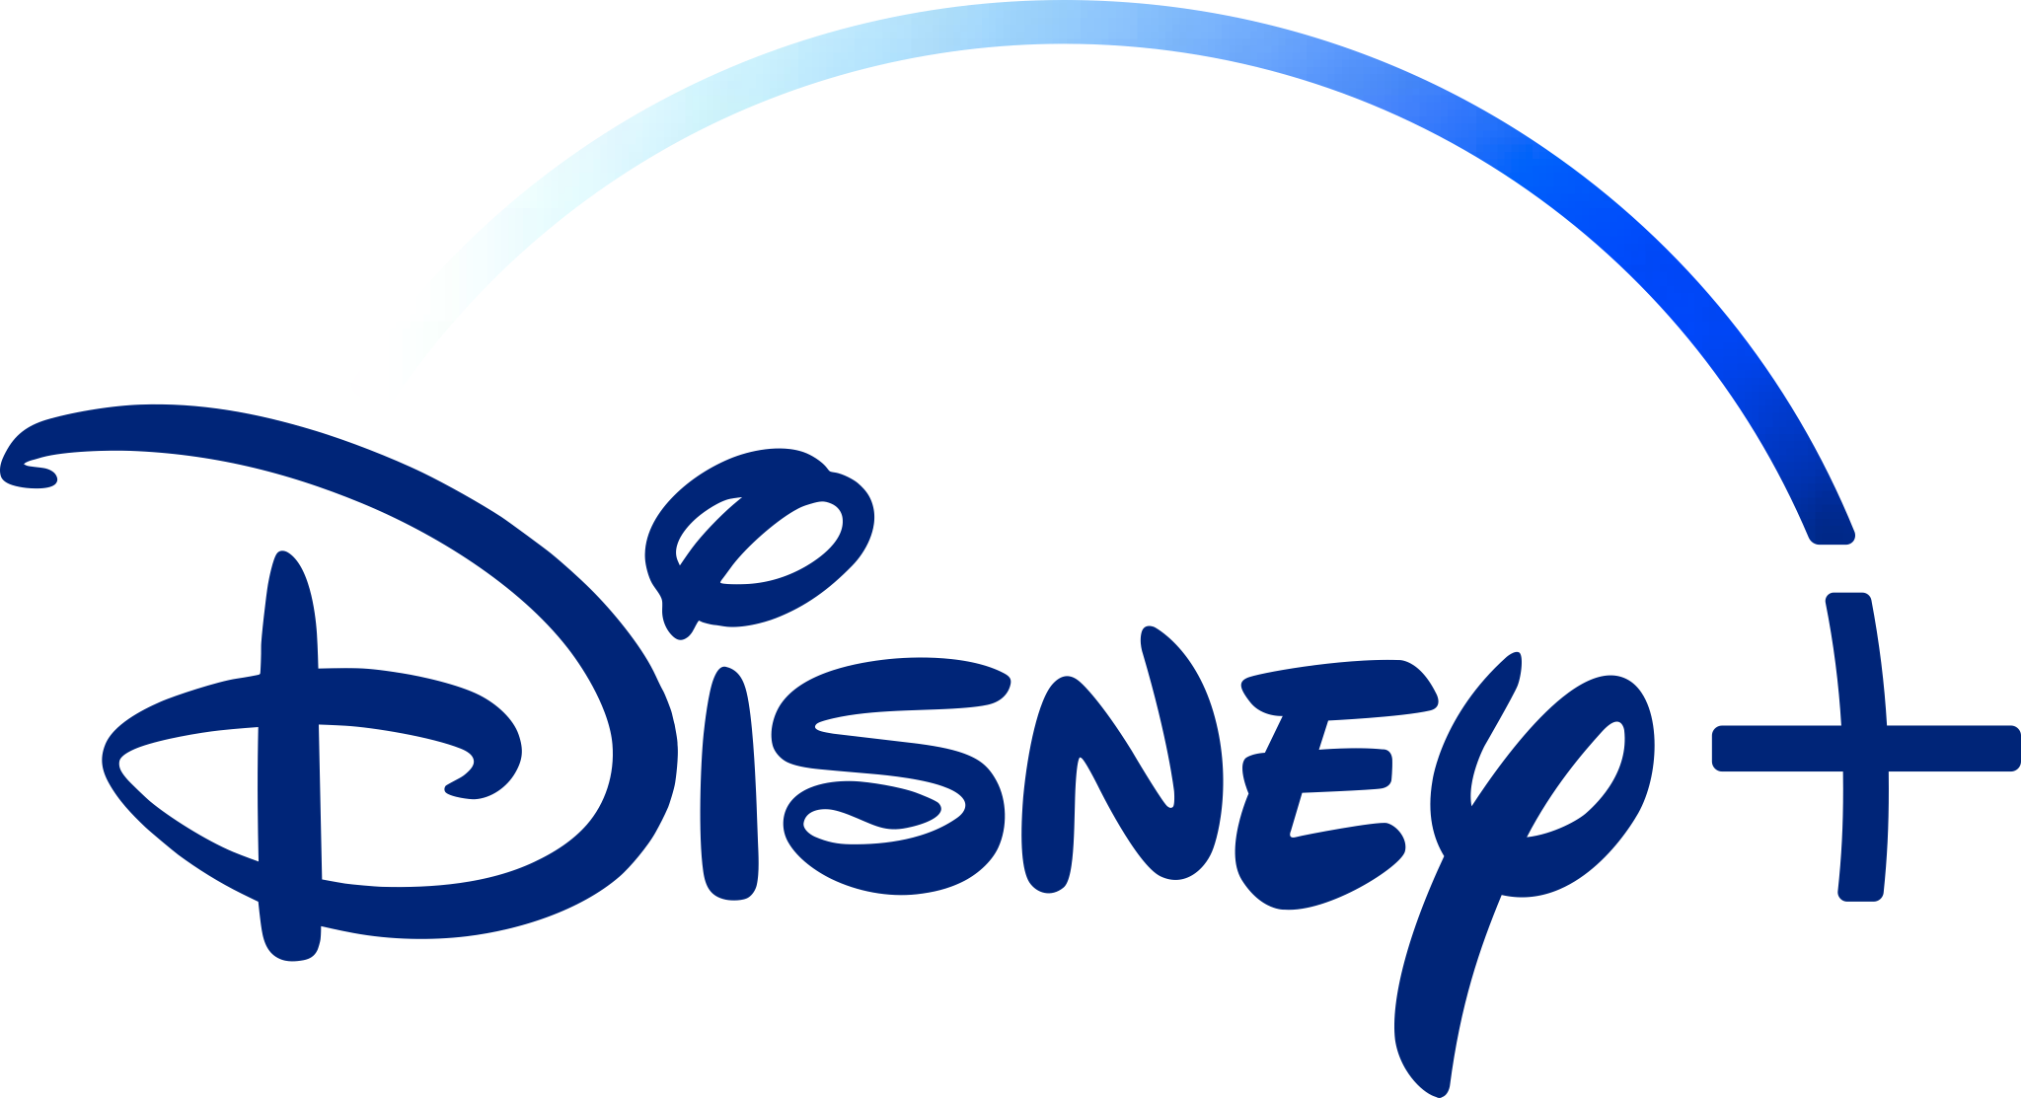

Projet Plateforme
Disney+ Europe

Sommaire

- Disney+.....................………………………………………………3

2.Contexte……………………….……………………………………….…3

3. Objectif…………………………………………………………………...3

4.1 Besoins fonctionnels…………………………………………………...3

4.1 Besoins techniques…………………………………………………...3

5.1 Wireframes……………..……………………………………………...3

1. Disney+ : présentation

Disney+ est un service de vidéo à la demande par abonnement payant détenu et exploité par The Walt Disney Company au travers de sa division Walt Disney Direct-to-Consumer and International, et a été lancé en novembre 2019 en Amérique du Nord. Le service propose principalement des films et des séries télévisées produits par The Walt Disney Studios et Walt Disney Television, avec des hubs de contenu dédiés pour les marques Pixar, les Classiques d'animation Disney, Marvel, Star Wars, National Geographic et, depuis le 23 février 2021 dans plusieurs pays, l'extension Star,. Des films originaux et des séries télévisées y sont également distribués. Elle diffuse pour ses abonnés du contenu déjà connu, comme Les Simpson de 20th Century Studios, mais aussi des productions originales liées aux franchises, comme The Mandalorian pour Star Wars, WandaVision pour Marvel et Le Monde selon Jeff Goldblum pour National Geographic.

- Contexte :
Dans le cadre de son développement en Europe, The Walt Disney Company vous a été sollicité pour créer la page vitrine française et anglaise de leur plateforme Disney+.

3. Objectifs :
Le prestataire sélectionné devra développer les sites vitrine de Disney+ en langue française et anglaise.

Les éventuelles contraintes techniques devront être prises pour la réalisation de ce projet.

4.1. Besoins fonctionnels :
Le site vitrine de la plateforme Disney+ devra permettre de présenter le fonctionnement du site de streaming :

Type de contenu disponible
Tarif
Device compatible
Fonctionnement

4.2. Besoins techniques :
Le site vitrine de la plateforme Disney devra être réalisé avec les langages suivants :

HTML 5.0
CSS 3
JavaScript

Il devra être hébergé sur la plateforme Netlify.

5.1. Wireframes

Avant de se lancer dans la conception du projet tout d’abord nous allons commencer à placer les idées pré-définies dans le wireframe (maquette fonctionnelle) pour être plus précis dans les placements des éléments.
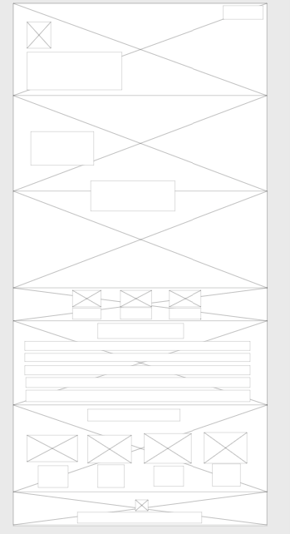

5.1. Maquette

Voici quelque image de la maquette de la création du site web avec la page de couverture et les différents images qui suit.

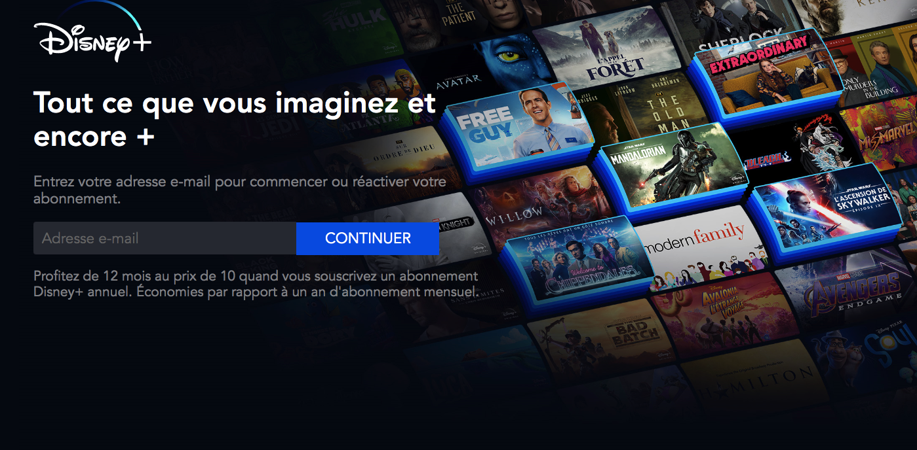

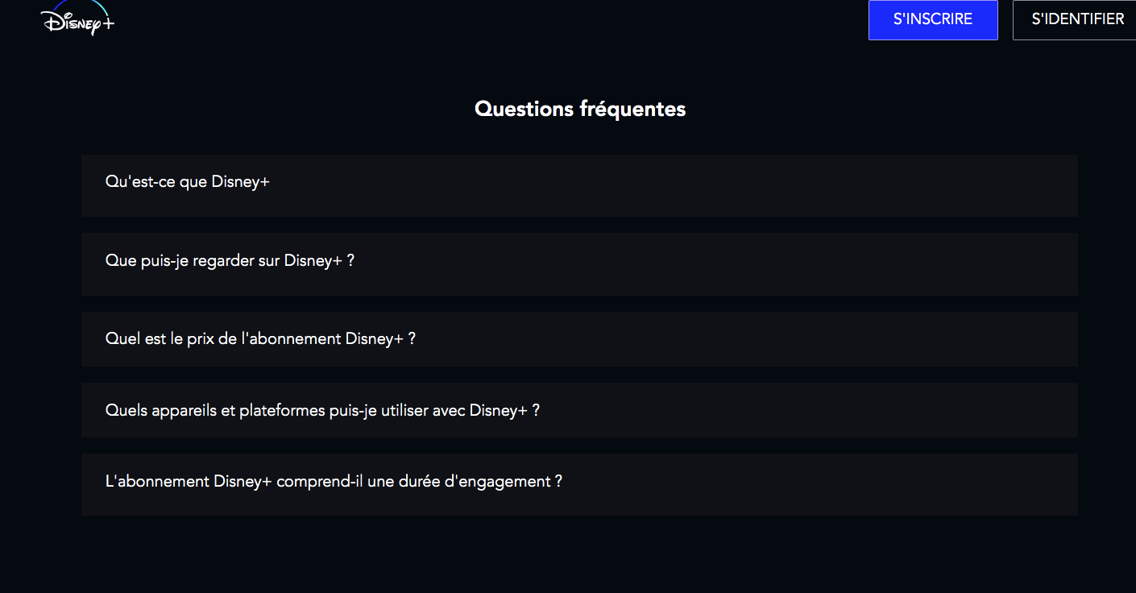
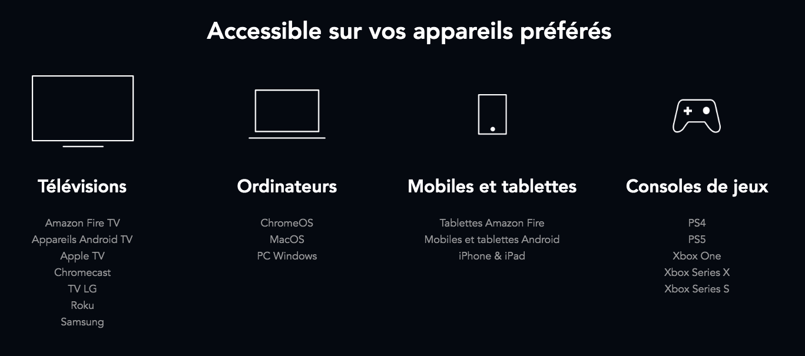

5.4. Langages utilisés

Pour le langage utilisé dans la création du site web nous avons utilisé

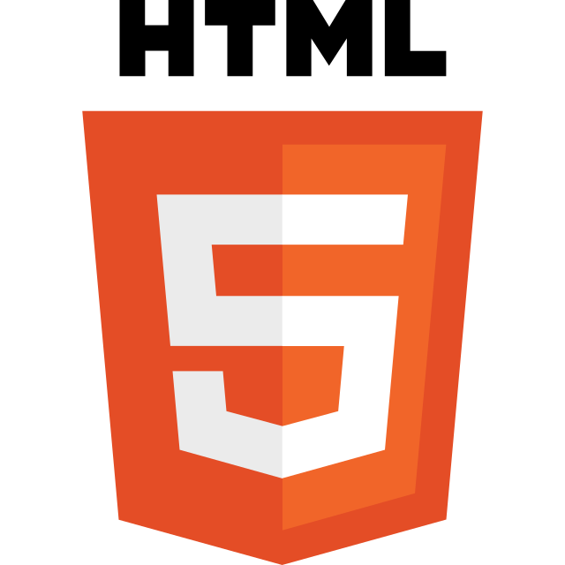 HTML : sert à représenter le contenu d’une page web et sa structure.

CSS : sert à mettre en forme des pages web HTML.

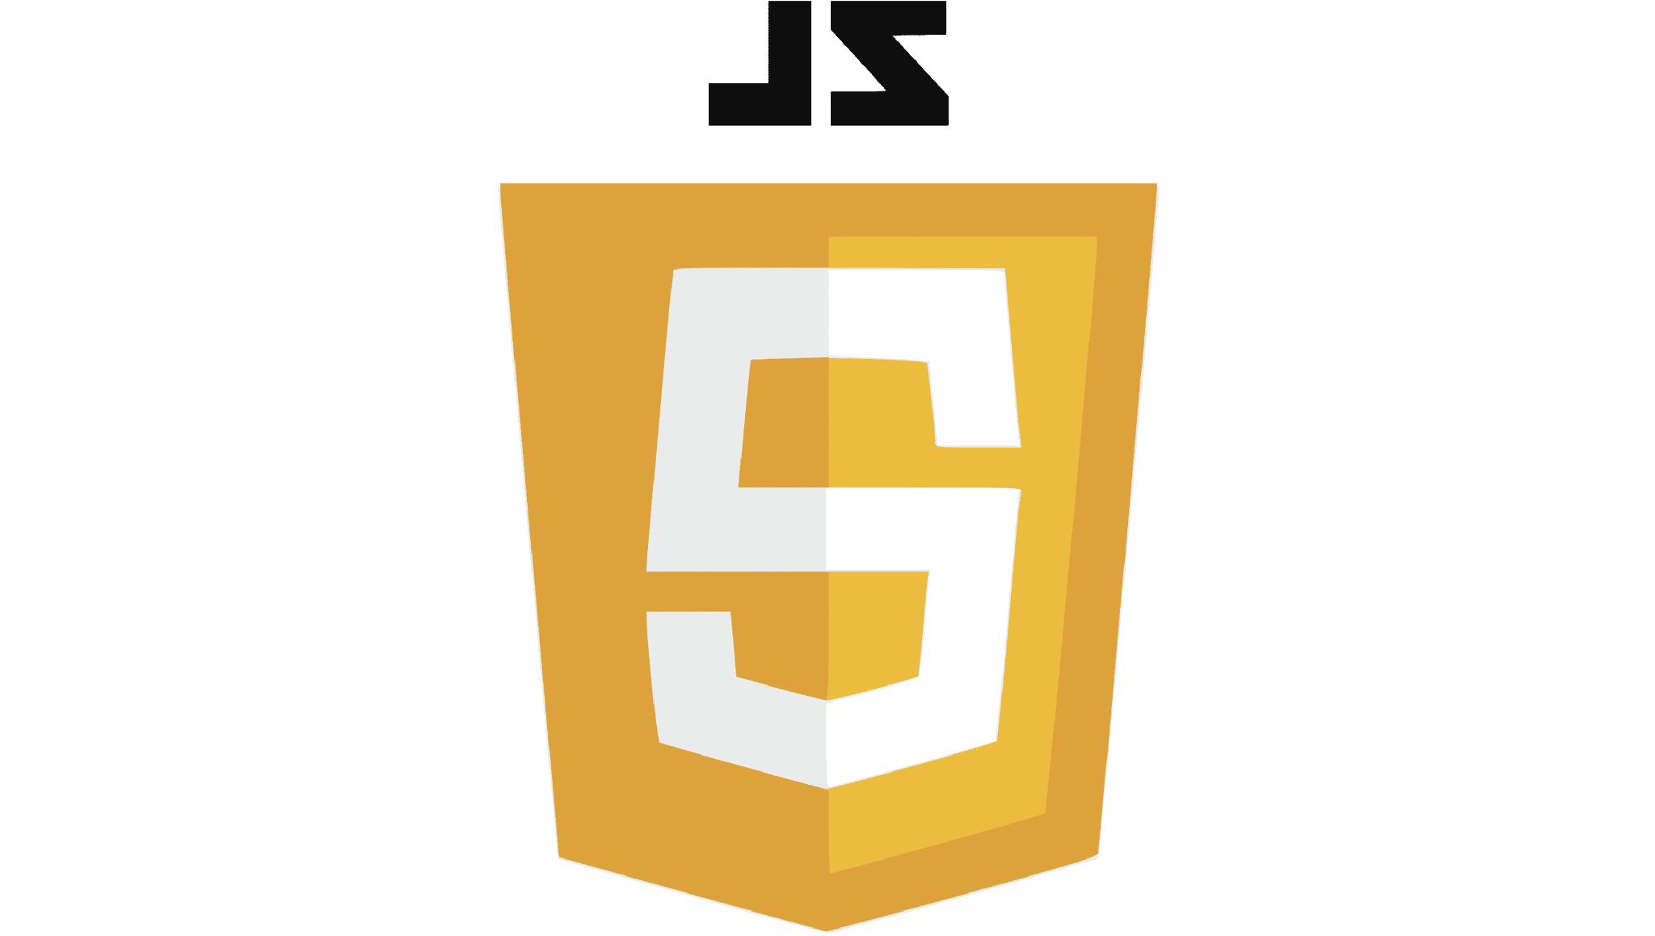JAVASCRIPT : sert à créer du contenu mis à jour de façon dynamique, de contrôler le contenu multimédia. d’animer des images, et tout ce que à quoi on peut penser

5.5. Plateforme de partage de code & Hébergement.

Pour la Plateforme de partage de code nous allons utiliser Github et pour l’hébergement nous allons utiliser Netifly.

- Github

GitHub est un service d’hébergement de référentiel open source, un peu comme un cloud pour le code. Il héberge vos projets de code source dans une variété de langages de programmation et garde une trace des différentes modifications apportées à chaque itération.

- Netlify

Netlify est une solution facile à utiliser pour à la fois créer, déployer et héberger un site ou une application.Les équipes peuvent ainsi se concentrer uniquement sur le développement, afin de gagner en performance.

5.7. Méthode projet utilisée et calendrier

La méthode utilisée pour ce projet est Kanban qui est un outil de gestion de projet Agile conçu pour aider à visualiser le travail, limiter le travail en cours et maximiser l'efficacité.

